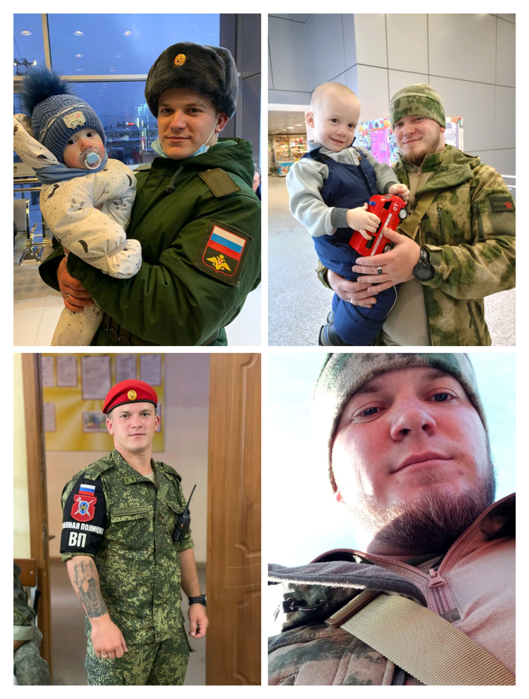
Костко Виктор
Защита Родины считалась высшей обязанностью и священным долгом
человека во все времена. Для каждого народа, беззаветно любящего
родную землю, не было, нет, и не будет ничего дороже Отчизны.
Так кто же он, настоящий защитник Отечества? Тот, кто помогает
слабым , уважает старших, ценит дружбу , кто способен делать важное
и нужное тогда, когда об этом не просят , когда этого не видят и за это
не награждают. Защитник – это тот, кто созидает, создаёт нашу с
вами жизнь, кто сажает деревья около детсада или дома, кто приходит
на помощь людям, когда они нуждаются в этом – это мера
ответственности человека.
Долг и обязанность защищать Родину распространяются на любого
гражданина России.
В соответствии с Федеральным законом установлена воинская
обязанность: граждан России. Она означает обязанность граждан
нести военную службу в Вооружённых силах и защищать Отечество.
Таким человеком является мой папа-Костко Виктор, который всегда
впереди всех. «А кто если не я!» говорит он маме.
Я хочу рассказать о человеке, которым гордится вся наша семья.
Это мой папа, Костко Виктор Викторович. Родился он в 2000году в
городе Тюмени. В ноябре 2021года был призван на службу в
Вооруженные силы России. Папа служил очень далеко от дома- в
Ростовской области, городе Новочеркасске в 150 дивизии
мотострелкового полка. Был старшим наводчиком артиллерийского
орудия. После полугода службы был переведен в отделение Военной
Полиции. Там ему были присвоены звания ефрейтора и младшего
сержанта. Позднее получил звание командира отделения Военной
Полиции.
В феврале 2024 года, в связи с проведением специальной военной
операции, поступил по контракту в добровольческий отряд «Барс».
Этим самым проявил свою мужественность и отвагу встать на
защиту своей страны. «Кто, если не мы!»
Когда-нибудь и я пополню ряды нашей армии и буду Защитником
Отечества своей семьи и Родины.
Мы с мамой будем ждать нашего папу домой здоровым и невредимым!
Мы гордимся своим папой ,он наш герой!

